

商城需求文档

专 业：软件工程

年 级： **2018** 级

组长姓名**：** 李澄

组员姓名：季罗娜

组员姓名：卢嘉源

组员姓名：严峥翔

授课教师：李罡

目录

网上商城系统——需求分析 2

1. 系统简介 2

2. 系统的总体架构图 2

3. 功能需求分析 3

**3.1功能块的划分** 3

**3.2总用例图** 3

**3.3面向用户的功能描述** 4

**3.4面向管理员的用例图** 9

4. 系统环境需求 15

**4.1硬件环境** 15

**4.2软件环境** 15

**4.3接口** 15

# 网上商城系统——需求分析

1. **系统简介**

随着互联网战略的延伸、电子商务的热潮一度兴起，人们越来越喜欢足不出户、网上购物的生活方式。该网上商城系统致力于提供产品展示及以订购为核心的网上购物服务，该系统可以使商家宣传自己的产品并将自己的产品展现给客户，并能让客户通过网站能相对自由地选择购买产品，同时为企业带来收益。

1. **系统的总体架构图**

网上商城系统主要包括商城前台子系统和商城后台子系统。

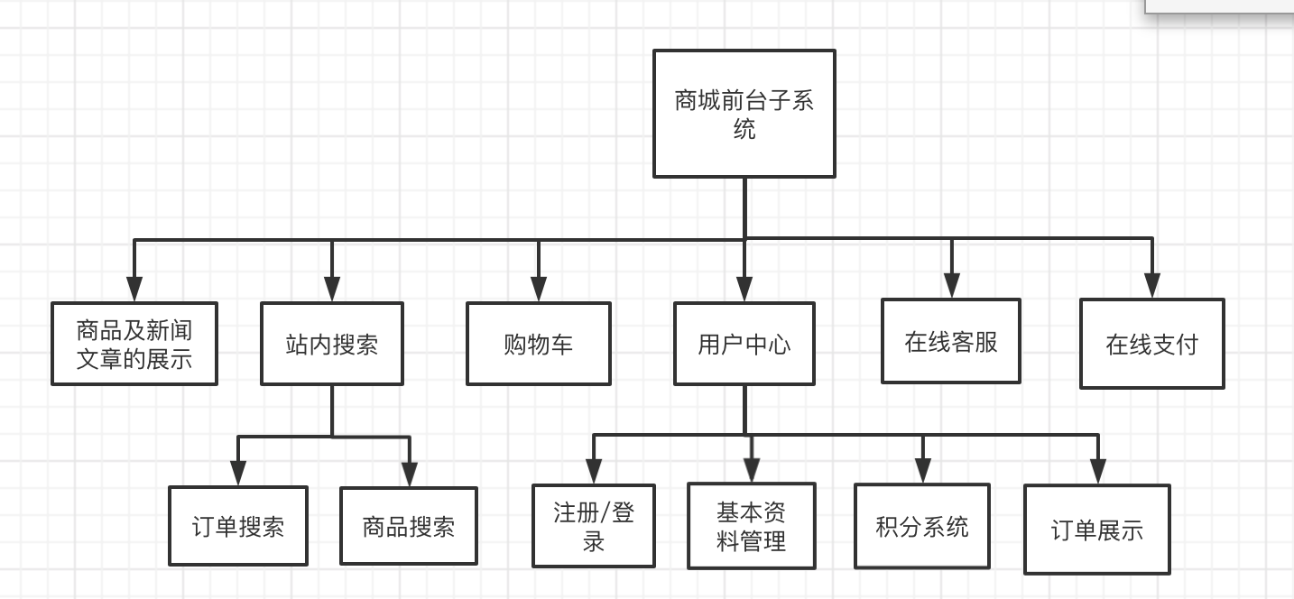

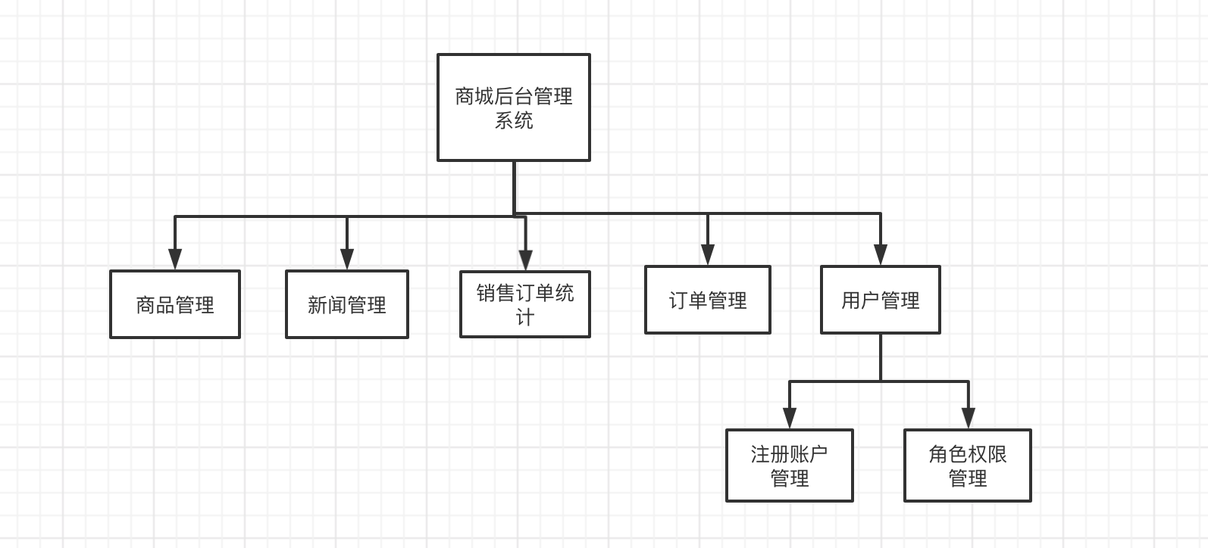

1. **功能需求分析**

**3.1功能块的划分**

网上商城共分两个部分：

一部分是面向用户的部分，包括：顾客在线注册、登录、购物、提交订单、付款等等系列相关操作；

另一部分是商城管理部分，包括：商品的添加、删除、查询、订单的管理、用户资料管理等等系列相关操作。

**3.2总用例图**

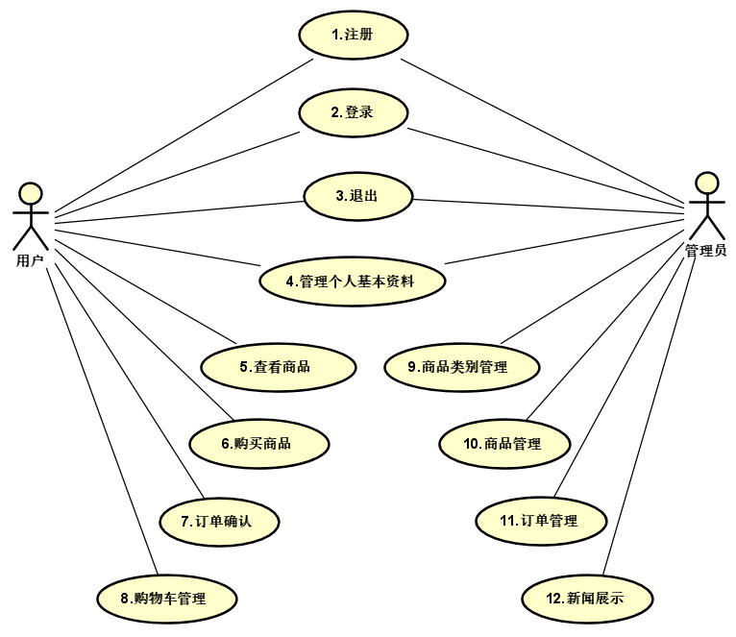

**3.3面向用户的功能描述**

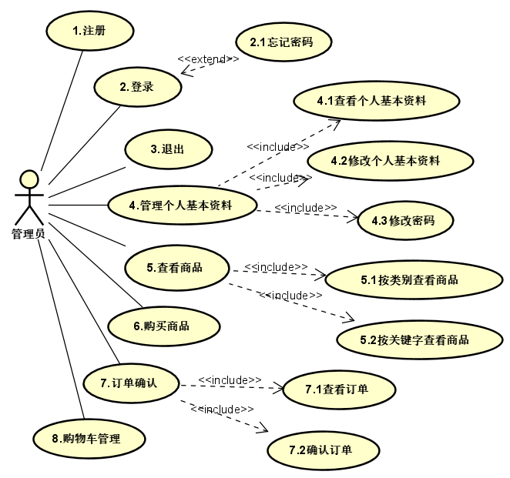

3.3.1注册

|  |  |
| --- | --- |
| 编号 | **1** |
| 名称 | 注册 |
| 执行者 | 前端用户 |
| 描述 | 1. 在首页点击“注册”进入用户注册页 2. 在用户注册页面中输入用户名、密码、确认密码、真实姓名、性别、电话号码、电子邮箱、地址、邮编信息等个人资料。 3. 点击提交按钮，进行客户端验证，验证通过后进行注册，若注册失败则会提示失败原因及重新提交； 4. 验证要求： 5. 用户名：必填； 6. 密码：必填，且长度为6到18位； 7. 确认密码：其值要和密码框中的值相同； 8. 电子邮箱：必填，且格式要正确； 9. 电话号码：别提案，且必须为11位数字； 10. 注册成功后自动登录进入用户中心基本资料页。 |
| 输出 | 首页 |

3.3.2登录

|  |  |
| --- | --- |
| 编号 | 2 |
| 名称 | 登录 |
| 执行者 | 前端用户 |
| 描述 | 1. 在首页点击登录进入登录页面 2. 输入用户名和密码，点击登录按钮，对客户进行验证后登录 3. 不管登录成功与否，都记住登录的用户名，下次登录自动输入用户名 |
| 输出 | 用户中心 |

3.3.2.1忘记密码

|  |  |
| --- | --- |
| 编号 | 2.1 |
| 名称 | 忘记密码 |
| 执行者 | 前端用户 |
| 描述 | 1. 在首页点击登录进入登录页面 2. 点击忘记密码按钮，进行登录用户身份的验证 3. 如验证成功则要重新设置密码，反之，登陆失败 |
| 输出 | 用户中心 |

3.3.3退出

|  |  |
| --- | --- |
| 编号 | 3 |
| 名称 | 退出 |
| 执行者 | 登录用户 |
| 描述 | 1. 已登录的用户在首页上点击“退出”实现登录用户的安全退出。 2. 只有用户登录后再网页的菜单栏才显示“退出”。 3. 安全退出后，进入首页。 |
| 输出 | 您已安全退出 |

3.3.4.1查看个人基本资料

|  |  |
| --- | --- |
| 编号 | 4.1 |
| 名称 | 查看个人基本资料 |
| 执行者 | 注册用户 |
| 描述 | 1. 点击首页的“个人中心”，进入个人中心页面 2. 选择基本资料，查看用户个人资料 |
| 输出 | 基本资料 |

3.3.4.2修改个人基本资料

|  |  |
| --- | --- |
| 编号 | 4.2 |
| 名称 | 修改个人基本资料 |
| 执行者 | 注册用户 |
| 描述 | 1. 在个人中心点击“修改资料”进入用户的资料修改 2. 验证参考注册中的验证 3. 点击“重置”可以把表单上用户资料恢复到初始值 |
| 输出 | 修改成功提示 |

3.3.4.3修改密码

|  |  |
| --- | --- |
| 编号 | 4.3 |
| 名称 | 修改密码 |
| 执行者 | 注册用户 |
| 描述 | 1. 在个人中心点击“修改密码”。 2. 输入旧密码、新密码和重复密码后单击“保存”。 3. 点击“重置”可以清空表单上所有的输入。 4. 验证同注册的验证方式 |
| 输出 | 修改成功 |

3.3.5.1按类别查看商品

|  |  |
| --- | --- |
| 编号 | 5.1 |
| 名称 | 按类别查看商品 |
| 执行者 | 用户 |
| 描述 | 1. 进入首页后，在首页左侧显示商品类别，商品类别列表以树状图的方式显示 2. 单击树状图中的类别名，可根据商品类别来查询商品 |
| 输出 | 商品类别信息 |

3.3.5.2按关键字查看商品

|  |  |
| --- | --- |
| 编号 | 5.2 |
| 名称 | 按关键字查看商品 |
| 执行者 | 用户 |
| 描述 | 1. 输入关键字信息 2. 用户可根据关键字查询商品。关键字模糊匹配商品名称，如果没有商品则显示“查无商品”。 3. 查询后，保留上次查询条件 4. 查得的商品分页显示，每一项商品下面都有详细信息和购买两个功能按钮。 |
| 输出 | 商品信息列表 |

3.3.6购买商品

|  |  |
| --- | --- |
| 编号 | 6 |
| 名称 | 购买商品 |
| 执行者 | 注册用户 |
| 描述 | 1. 进入首页后，输入相应条件进行商品查询，查得所要的商品 2. 在商品列表或者商品详细信息页上点击“购买”进行购买 |
| 输出 | 购物车管理页 |

3.3.7.1查看订单

|  |  |
| --- | --- |
| 编号 | 7.1 |
| 名称 | 查看订单 |
| 执行者 | 注册用户 |
| 描述 | 1. 在个人中心点击“我的订单”进入我的订单页，在我的订单页中分页显示登录用户的订单简要信息 2. 简要信息有：订单编号、下单时间、订单状况、订单金额、商品总数 3. 用户可根据下单日期，审核状态查询订单 4. 用户可在简要信息列表中点“查看订单”查看某订单的详细信息 |
| 输出 | 用户的订单 |

3.3.7.2确认订单

|  |  |
| --- | --- |
| 编号 | 7.2 |
| 名称 | 确认订单 |
| 执行者 | 注册用户 |
| 描述 | 1. 在购物车管理页中点击“结算并下订单”；如已登录，则进入结算确认页；反之，要先登录 2. 宣泄付款方式（必选）、收货方式（必选）后，用户可点击“确认结算”进入下单页，也可点击“返回购物车”回到购物车管理页 3. 点击“确认结算”进入下单页，下单页收货人信息默认来自登录用户的信息但可进行修改。在下单页中点击“提交订单”，进行下单； 4. 订单页信息包括：所购商品种类数、所购商品总件数、价格总计、付款方式、收货方式、收货人相关信息（收货人姓名、收货人地址、收货人邮编、收货人电话、收货人电子邮箱） 5. 如果下单失败，则会提示失败原因；下单成功则提示成功信息（信息包括订单编号、订单日期）可进入个人中心，查看我的订单 |
| 输出 | 您的订单已经提交成功，订单编号为。。。下单日期为。。。 |

3.3.8购物车管理

|  |  |
| --- | --- |
| 编号 | 8 |
| 名称 | 购物车管理 |
| 执行者 | 注册用户 |
| 描述 | 1. 在购物车管理页中，以友好方式显示购物车的商品信息和汇总信息。   商品信息包括：商品名称、商品缩略图、商品单价、商品数量、商品小计；  汇总信息包括：商品总价、商品总个数、商品种类数   1. 可以修改购物车中某商品的数量 2. 可以删除购物车中的某种商品 3. 点击“清空购物车”可以清空购物车 4. 点击“继续购物”可以回到首页继续购物 5. 点击“结算中心”去结算下订单 |
| 输出 | 购物车信息 |

**3.4面向管理员的用例图**

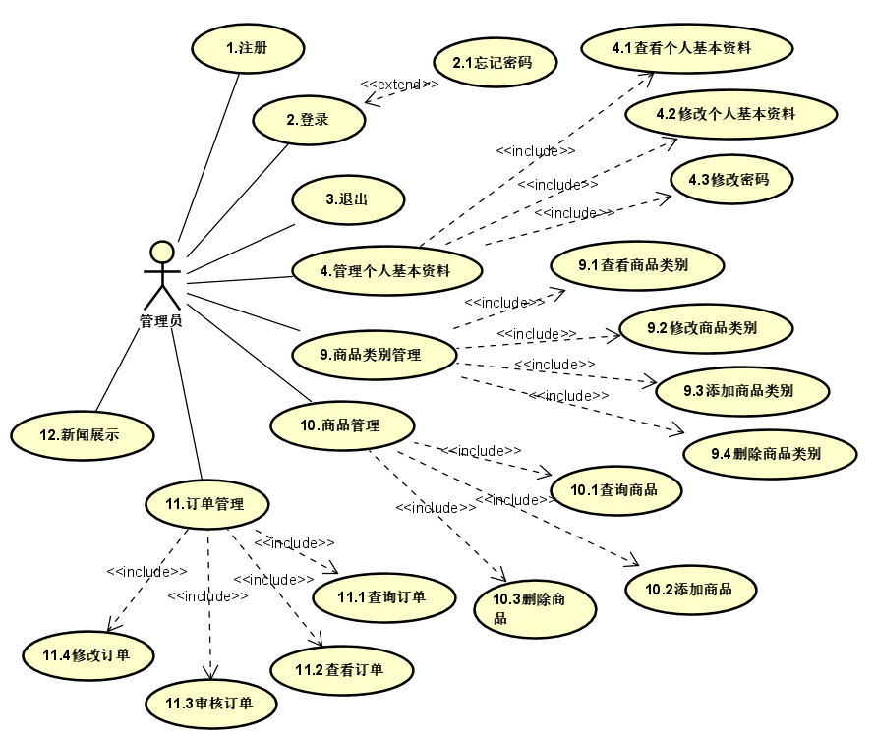

3.4.1注册

|  |  |
| --- | --- |
| 编号 | 1 |
| 名称 | 注册 |
| 执行者 | 后台管理员 |
| 描述 | 与3.3.1中的描述相同 |
| 输出 | 首页 |

3.4.2登录

|  |  |
| --- | --- |
| 编号 | 2 |
| 名称 | 登录 |
| 执行者 | 后台管理员 |
| 描述 | 与3.3.2中的描述相同 |
| 输出 | 用户中心 |

3.4.2.1忘记密码

|  |  |
| --- | --- |
| 编号 | 2.1 |
| 名称 | 忘记密码 |
| 执行者 | 后台管理员 |
| 描述 | 与3.3.2.1中的描述相同 |
| 输出 | 用户中心 |

3.4.3退出

|  |  |
| --- | --- |
| 编号 | 3 |
| 名称 | 退出 |
| 执行者 | 后台管理员 |
| 描述 | 与3.3.3中的描述相同 |
| 输出 | 您已安全退出 |

3.4.4.1查看个人基本资料

|  |  |
| --- | --- |
| 编号 | 4.1 |
| 名称 | 查看个人基本资料 |
| 执行者 | 后台管理员 |
| 描述 | 与3.3.4.1中的描述相同 |
| 输出 | 基本资料 |

3.4.4.2修改个人基本资料

|  |  |
| --- | --- |
| 编号 | 4.2 |
| 名称 | 修改个人基本资料 |
| 执行者 | 后台管理员 |
| 描述 | 与3.3.4.2中的描述相同 |
| 输出 | 修改成功提示 |

3.4.4.3修改密码

|  |  |
| --- | --- |
| 编号 | 4.3 |
| 名称 | 修改密码 |
| 执行者 | 后台管理员 |
| 描述 | 与3.4.4.3中的描述相同 |
| 输出 | 修改成功 |

3.4.9.1查看商品类别

|  |  |
| --- | --- |
| 编号 | 9.1 |
| 名称 | 查看商品类别 |
| 执行者 | 后台管理员 |
| 描述 | 1. 进入“后台管理页”后，点击“商品类别管理”进入商品类别管理页面 2. 商品类别管理页面以树状方式显示所有类别 3. 每种商品类别都有“修改”和“删除”两个功能 4. 可点击商品类别管理页面中“添加”进入“商品类别添加”页面 |
| 输出 | 商品类别管理页面 |

3.4.9.2修改商品类别

|  |  |
| --- | --- |
| 编号 | 9.2 |
| 名称 | 修改商品类别 |
| 执行者 | 后台管理员 |
| 描述 | 1. 进入“后台商品类别管理页”后，输入类别名称后，点击“修改” 2. 要求：大类别名称不能重复，同一个大类的小类名称也不能重复 |
| 输出 | 商品类别列表 |

3.4.9.3添加商品类别

|  |  |
| --- | --- |
| 编号 | 9.3 |
| 名称 | 添加商品类别 |
| 执行者 | 后台管理员 |
| 描述 | 1. 进入“后台商品类别管理页”后，点击“添加”进入商品类别添加 2. 选择父类别，输入类别名称后保存。父类别包括“无”+所有大类别。   如果添加的是大类，父类别选择“无”。大类别名称不能重复，同一个大类的小类名称也不能重复。 |
| 输出 | 商品类别列表 |

3.4.9.4删除商品类别

|  |  |
| --- | --- |
| 编号 | 9.4 |
| 名称 | 删除商品类别 |
| 执行者 | 后台管理员 |
| 描述 | 1. 进入“厚爱商品类别管理页”后，在要删除的商品类别名称后，点击“删除”。 2. 注意： 3. 删除之前必须让用户确认 4. 删除类别如果是大类，必须同时删除小类 5. 删除类别必须同时删除该类别所有的商品 |
| 输出 | 商品类别列表 |

3.4.10.1查询商品

|  |  |
| --- | --- |
| 编号 | 10.1 |
| 名称 | 查询商品 |
| 执行者 | 后台管理员 |
| 描述 | 1. 进入“后台管理页”后，点击“商品信息管理”进入商品管理页面。默认显示所有的商品（包括商品缩略图）。如果没有商品则显示“查无商品”。 2. 用户可根据商品大类、小类和关键字单项或组合查询商品 3. 查询后，保留上次查询条件 4. 查得商品分页显示 |
| 输出 | 商品列表 |

3.4.10.2添加商品

|  |  |
| --- | --- |
| 编号 | 10.2 |
| 名称 | 添加商品 |
| 执行者 | 后台管理员 |
| 描述 | 1. 进入“商品管理页”后，点击“添加”进入商品添加 2. 输入商品名称，商品所属的大类别、小类别、价格、描述、图片和是否缺货，后保存。成功后显示商品列表。 |
| 输出 | 商品列表 |

3.4.10.3删除商品

|  |  |
| --- | --- |
| 编号 | 10.3 |
| 名称 | 删除商品 |
| 执行者 | 后台管理员 |
| 描述 | 1. 进入“后台商品类别管理页”后，在要删除的商品名称后，点击“删除” 2. 注意： 3. 删除必须让用户确认 4. 删除商品时要删除同时上传的商品照片 |
| 输出 | 商品列表 |

3.4.11.1查询订单

|  |  |
| --- | --- |
| 编号 | 11.1 |
| 名称 | 查询订单 |
| 执行者 | 后台管理员 |
| 描述 | 1. 在后台管理页点击“查询订单”进入订单查询页 2. 在订单查询页，可输入用户名、下单日期时间、商品名称、是否审核来查询订单。   说明：   1. 未审核的订单可点击“审核”进行订单审核 2. 所有的订单都可点击“修改订单”修改订单 3. 点击“查看详情”来查看订单的详细信息 4. 分页显示订单 |
| 输出 | 订单列表 |

3.4.11.2查看订单

|  |  |
| --- | --- |
| 编号 | 11.2 |
| 名称 | 查看订单 |
| 执行者 | 后台管理员 |
| 描述 | 1. 在订单列表中，点击“查看详情”进入 2. 此界面包含订单的详细信息和订单的所有商品 |
| 输出 | 订单的详细信息 |

3.4.11.3审核订单

|  |  |
| --- | --- |
| 编号 | 11.3 |
| 名称 | 审核订单 |
| 执行者 | 后台管理员 |
| 描述 | 1. 在订单列表中，未审核的订单，单击“审核”进入审核页 2. 填写审核状态和订单反馈信息后保存 3. 说明： 4. 审核状态默认为“未审核”，有“审核未通过”和“审核已通过”两种状态供选择 5. 审核人为管理员，审核时间为系统时间 6. 成功后返回订单的详细信息和此订单所有的商品 |
| 输出 | 订单列表 |

3.4.11.4修改订单

|  |  |
| --- | --- |
| 编号 | 11.4 |
| 名称 | 修改订单 |
| 执行者 | 后台管理员 |
| 描述 | 1. 在订单列表中，点击“修改订单”进入 2. 修改要修改的信息后保存，成功后返回订单的详细信息，和此订单所有的商品。可修改付款方式、收货方式和收货人信息，其余不可更改。 |
| 输出 | 订单列表 |

3.4.12新闻展示

|  |  |
| --- | --- |
| 编号 | 12 |
| 名称 | 新闻展示 |
| 执行者 | 后台管理员 |
| 描述 | 1. 在新闻展示栏中，点击“添加”，将最新的商品广告或宣传上传放置到此处 2. 在新闻展示栏中，点击“替换”，将最新的商品广告或宣传与当前的新闻广告进行替换 3. 在新闻展示栏中，点击“删除”，将当前的商品广告或宣传删除 |
| 输出 | 首页 |

1. **系统环境需求**

**4.1硬件环境**

高性能计算机一台

**4.2软件环境**

1. MySQL服务器版本
2. Windows服务器版本
3. IDEA等可视化工具
4. Tomcat服务器版本
5. FTPserver服务器版本
6. Navicat数据库连接器

**4.3接口**

本平台与外部环境要素之间的接口信息如下：

硬件接口：支持Win32的处理器和操作系统，端口号为8080，通信协议为TCP/IP协议。

软件接口：使用MySQL Server作为数据库系统，Windows操作系统作为测试平台的操作系统。

通讯接口：TCP/IP通信协议接口、GSM/CMDA无线通信协议接口、防火墙通信接口、路由器通信接口。

系统的主要输入设备是键盘。

系统的输出主要是显示器输出。